Агроусадьба «Екатеринки»
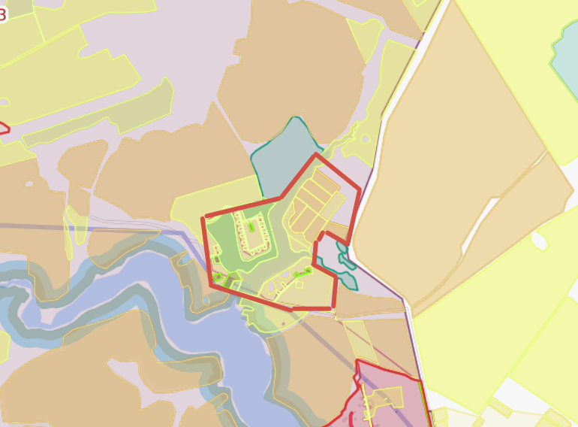 |  | 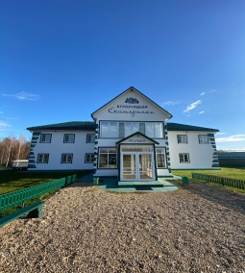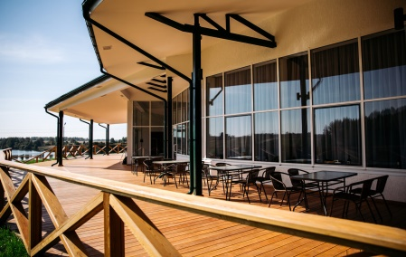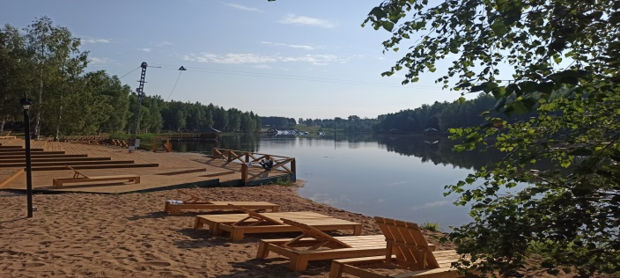
Месторасположение инвестиционной площадки Кадастровый номер (при наличии) | Смоленская область, Хиславичский муниципальный округ, д.Большие Лызки, ул.Луговая, д.2  67:22:0010103:251  67:22:0010103:252  67:22:0000000:483  67:22:0000000:482  67:22:0000000:481  67:22:0010103:29
Категория земель и вид разрешенного использования | Земли населенных пунктов
Общая площадь | 224 770 кв. м
Форма собственности | частная
Условия приобретения аренда/выкуп | выкуп
Наличие строений (площадь, этажность и высота потолков) | Здание ресторана, здания гостиниц
Краткая характеристика инженерной инфраструктуры (в случае ее отсутствия – информация о возможности подключения) | Имеется газопровод, электроснабжение, водоснабжение
Транспортная доступность (наличие жд ветки, прилегание автомобильной дороги, наличие и покрытие подъездной автомобильной дороги) | дорога с асфальтобетонным и часть с гравийным покрытием, двухполосная, без ограничений
Дополнительные сведения | База отдыха
Контактные данные координатора проекта | ФИО |  | Свистун Евгений Романович
Контактные данные координатора проекта | Телефон |  | +7-9107112040
Контактные данные координатора проекта | E-mail:
Контактные данные координатора проекта | Эл. адрес сайта (при наличии)

